转换工具常见问题的解决方法

（1）环境问题报错
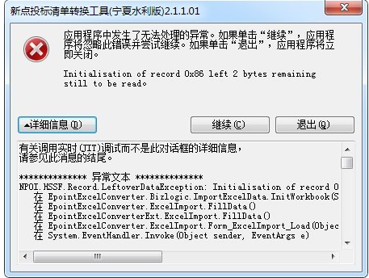
解决方案：excel的读取方法调用的是微软方法，因此，文件需要由office导出，如果是最新版wps导出的，可以使用office软件打开需要上传的excel 97-03版本点击保存按钮，然后关闭再进行导入即可；

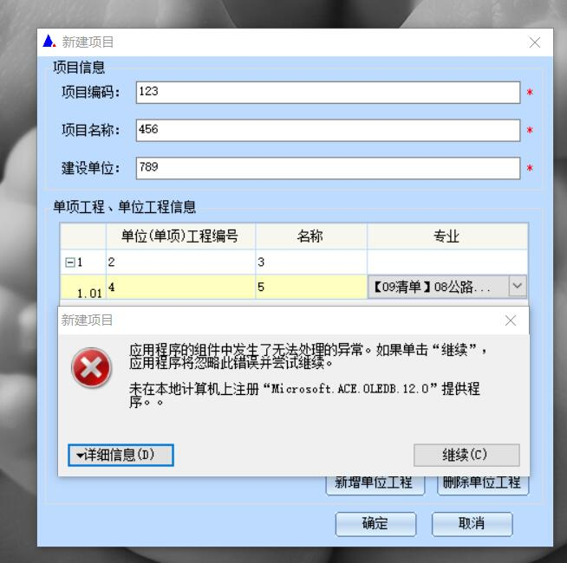
解决方案：转换工具使用的数据库是access，因此，未安装access需要装下access2007驱动；

操作问题报错
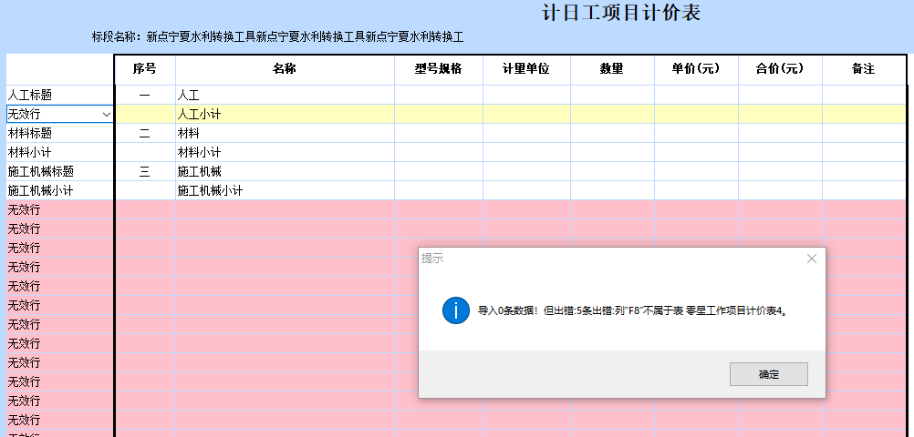
解决方法：excel表中内容低于8列，与转换工具规定的格式不一致，需要确认下表格选择是否正确，如果表格选择无误需要手动调整excel格式，使得与转换工具配置的格式一致
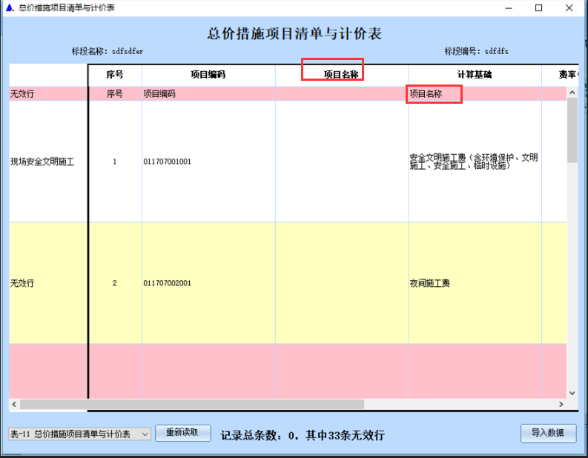
解决方法：表格读取数据错位，证明excel表格中存在影藏列，需要手动将excel中的影藏列去掉，再进行上传
解决方案：遇到相同提示，首先考虑的是计日工导入的时候类别是否正确，重新导入计日工，重新检查类别是否正确，确认无误后即可生成清单文件

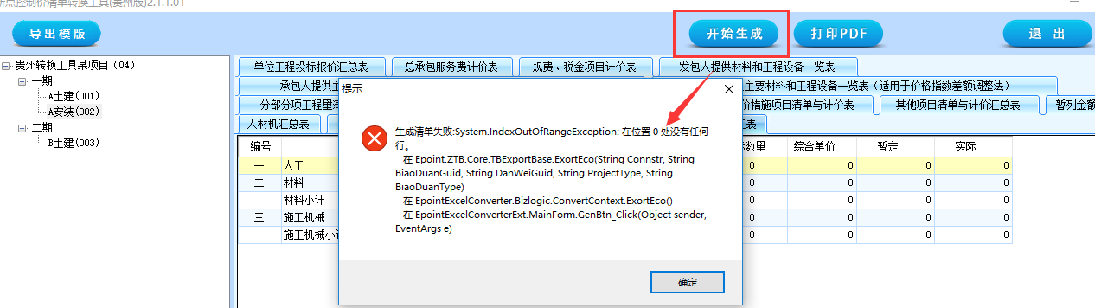
（3）常见的xsd校验错误
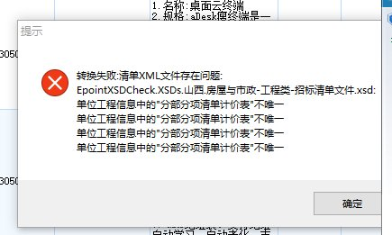
问题原因：首先考虑的是编码存在重复，也有可能是合计错误导入，导致名称或者编码都为空
解决办法：1、检查excel的数据；2、检查导入数据是否有问题
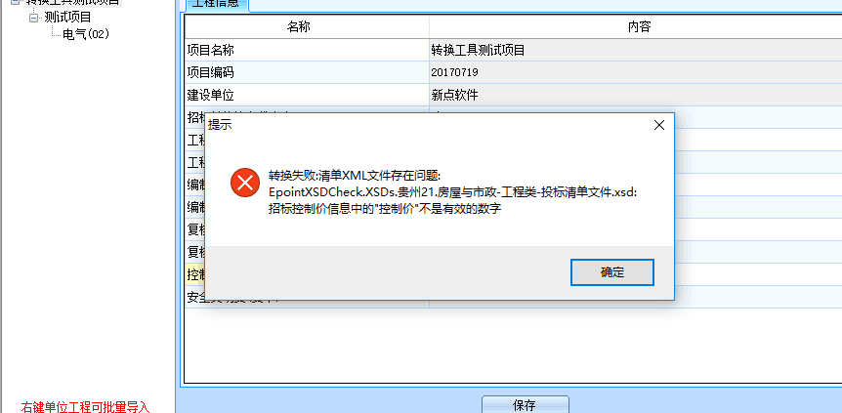
问题原因：接口里面会对数字的小数位数做限制，一般最多可以六位，也会出现三位
解决办法：检查对应的数据，尝试缩小小数位数，尝试是否能够通过xsd校验

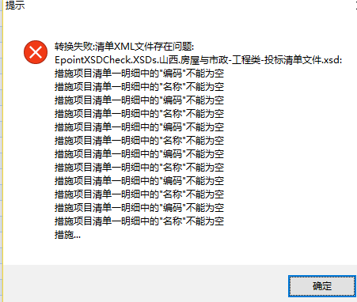
问题原因：一般编码和名称xsd都是限制必须有值
解决办法：1、检查excel的数据，是否确实有编码或者名称为空的；2、检查导入数据时是否误将合计行、标题或者其他不相关的数据导入

